Jméno ___________________________

**Kolik papíru je třeba na krabičku?**

Tvým úkolem je napsat kamarádovi návod, jak se zjistí spotřeba papíru na výrobu krabičky.

Rada:

1. Požádej rodiče, aby Ti dali nějakou papírovou krabičku, kterou už nebudou potřebovat.

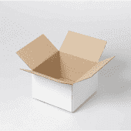

1. Přemýšlej, jak bys zjistil, kolik papíru bylo potřeba na její výrobu.
2. Pomůže Ti, když si krabičku rozstříháš na díly, které lze rozložit na stůl.

**Návod, jak vypočítat spotřebu papíru na jinou krabičku:**

*Pokus se být co nejvíce konkrétní, srozumitelný/á a samostatný/á =>zkus návod vypracovat sám/sama bez pomoci rodičů nebo sourozenců.*

|  |
| --- |
|  |
|  |
|  |
|  |
|  |
|  |
|  |
|  |
|  |
|  |